基隆市112學年度海洋行動派實施計畫
壹、活動目的：
- 推廣海洋教育並落實於學校課程。
- 喚發關懷海洋環境的精神，並將環保理念落實於生活中。
貳、內容說明：
海洋佔地球71%的面積，是孕育生命的起源，海洋具有豐富的資源，對於氣候調節、生態循環都是不可或缺的一環，海洋對我們來說非常重要，因此我們可以如何保護汙染日趨嚴重的海洋更是刻不容緩議題。希望透過設計海洋知識網站遊戲活動，讓學生從遊戲中了解海洋各面向的知識，強化保護海洋，守護環境的觀念。並希望能深化學生知海、愛海、親海之永續海洋意識，激發學生主動關懷海洋環境、鄉土和世界的情懷；並提供老師在海洋教育教學的另一種工具。
參、辦理單位:
主辦單位：基隆市政府教育處
承辦單位：基隆市戶外教育及海洋教育中心
肆、辦理對象：
本市國中、小，每校至少繳交一件。如有報名「2024海洋教育創意小主播
－海洋汙染相關報導」競賽徵選活動之學校，可將6月7日參賽活動影片
取代做為學校今年『世界海洋日海洋教育』之影音成果（當天會由戶海中
心協助各校拍攝及上傳），不須另外再繳交。
伍、活動辦法：
- 為推廣 6月8日海洋日，請學校依各校海洋教育課程紀錄與海洋日相關的教學活動(師生實際參與的歷程)，並以數位相機、DV等器材，將活動歷程拍攝下來，活動內容、時間長短不拘，但成果影片以拍攝90至180 秒為原則，並依各校海洋教育課程來設計海洋知識試題組，請依所附表格填寫內容。

二、各校於6月8日海洋日後二個星期內(113年6月21日下班前)將成果影片
與試題，以電子檔交至本市戶外教育及海洋教育中心(基隆市建德國中)aa4135@gm.kl.edu.tw蔡老師，信件主旨請註明「○○國小/中-海洋行動派」。
三、各校海洋日影片將由專人放至本市戶外教育及海洋教育中心facebook粉絲
專頁及youtube上，並無償授權主辦單位及承辦單位於非營利目的下，得
推廣、公布、重製、複製、公開展示、上網與宣傳等之使用，並無償授權
主辦單位及承辦單位不限時間、方式、次數及地域利用（包括公開傳輸），
其著作人格權並受著作權法保護。授權之作品無侵害任何第三者之著作權、
專利權、商標權、商業機密或其他智慧財產權之情形，如有違反須由該影
片學校自負法律責任。
陸、本計畫奉核定後實施，修正時亦同。

附件、海洋知識試題填寫說明：

- 請依表格內容格式填寫，年段可複選。
- 題目請依媒材內容出題，媒材形式可為一篇短文、一張圖像(照片、漫畫、海報等等)、影音(限 Youtube)三種，影音僅限 Youtube 分享連結，請直接填寫分享連結即可。
- 如果一個媒材為對應到多題目的題組，請自行複製增加題目表格，一個題組最多三個題目。
- 請務必註明出處，自編或是引用，引用請附上來源。
- Youtube 設定開始時間，點擊分享按鈕，並於下方設定開始播放時間。
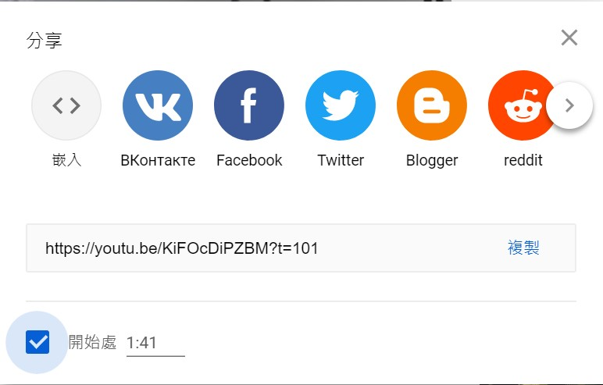

出題者 |  |  | 服務單位
學習主題 | □海洋休閒 □海洋社會 □海洋文化  □海洋科學與技術 □海洋資源與永續
適用年段 | □低 □中 □高 □國中 □高中
類型 | □文章 □圖像 □影音(限 Youtube 連結)
媒材 | 題目請依媒材內容出題，媒材形式可為一篇短文、一張圖像(照片、漫畫、海報等等)、影音(限 Youtube)三種，影音僅限 Youtube 分享連結，請直接填寫分享連結即可。
出處 | □自編 | □引用

※下列題目格式可依出題所需,如果一個媒材為對應到多題目的題組，請自行複製增加題目表格，一個題組最多三個題目
題目
選項 | A |  | B
 | C |  | D
答案
※ 授權說明：此題組將授權給基隆市海洋教育於教學上使用，不得為商業營利用途。

